香港服：

119.28.176.122 Chufeng123456

Node CPU性能优化：

1. 启动服务器：pomelo start
2. 杀死需要抓取得服务：pomelo stop game-server-1
3. 手动启动game-server-1：node --prof --inspect=13400 /home/server_test/room/app.js env=development id=game-server-1 host=127.0.0.1 port=3400 args=--inspect=13400 maxLoad=10000 serverType=game
4. 启动omelo-robot:
   1. node app.js master
   2. node app.js client
   3. 打开http://localhost:8889

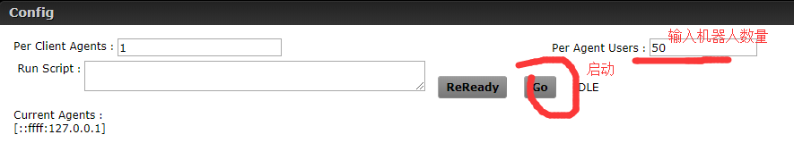

运行一段时间后，会在战斗服room 目录下生成isolatexxxx-v8.log文件

1. 执行**node** **--prof-process** isolatexxxx-v8.log > profile.txt,生成profile.txt.
2. 使用编辑器筛选出用户代码区

Node MEMORY性能优化

1. 服务启动后，抓取第一个heapdump文件:
   1. 进入命令行：pomelo-cli
   2. 切换到需要抓取得服务:use game-server-1
   3. 抓取：dump memory /home/dump/game-server-1-

201801031058-1. heapsnapshot

* 1. 运行一段时间后，关闭机器人，等2分钟待服务器释放用户资源后，在抓取一个内存快照：dump memory /home/dump/game-server-1-201801031058-2. heapsnapshot
  2. 打开Google浏览器开发者工具，切换到Memory：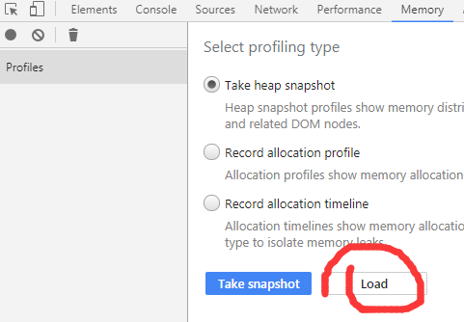加载抓取得内存文件，
  3. 按如下选择：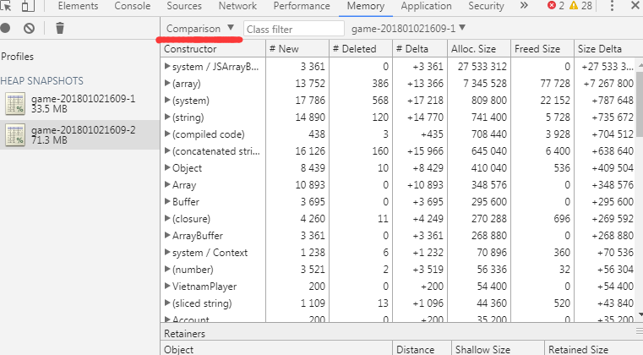
  4. 查看堆栈：